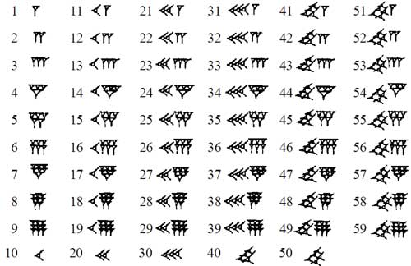
Veckobrev vecka 21
Veckan var väldigt kort, så det finns inte så mycket att berätta. Vi har jobbat med att slutföra arbetsområden. Det har varit en del internetproblem som gjort att vi inte riktigt kunnat slutföra allt. Därför får vi fortsätta lite i nästa vecka. Eleverna får en timmes lektion till för sina skrivarbeten i SV,SO och NO.
På matten har vi börjat titta på en film om matematikens historia. Den är 60 minuter lång och på engelska. Tecknen ni ser på bilden är sumeriska siffror från 4000fkr. Filmen tar upp hur siffror och matematik har kommit till genom människans historia. Den är ganska ”tung”, så vi delar upp den i tre bitar och diskuterar vad vi sett.
I NO börjar vi med ett kortare avsnitt i kemi i nästa vecka. Vi bifogar den pedagogiska planeringen, så ser ni vad det kommer att handla om.
I svenska, SO och engelska ska vi de sista veckorna ägna oss åt att göra diagnoser för att se hur vi ligger till inför sexan.

Läxor till nästa vecka:
Tisdag: Läsläxa.
Onsdag: Förhör tabellerna.
Fredag: Engelska ord och text.
Vi önskar er en trevlig långhelg! Daniel och Christina

